MOHAMED ABDILLAHI NOUR

24 ans, habite à Djibouti Ville. De nationalité Djiboutien.

Email : [mohamed.abdillahi.nour@gmail.com](mailto:mohamed.abdillahi.nour@gmail.com) . Téléphone : 253 77 68 63 46.

* Formation professionnelles :

* 2017 – 2018 : Formation en wordpress avec Alphorm.com.
* 2016 – 2017 : Etudiant en licence (L3) Mathématique et informatique spécialité informatique à l’université de Djibouti.
* 2014 à 2016 : licence (L1 et L2) Mathématique et informatique à l’université de Djibouti.
* 2013 – 2014 : Baccalauréat générale en Terminal S (Scientifique) au lycée de BALBALLA à Djibouti.
* 2011 à 2013 : Enseignement supérieure au lycée (second et première S) de BALBALLA.
* 2012 – 2013 : Brevet d’étude Fondamentale au Collège de Palmerais.

* Compétences professionnelles :

* **Base de Données :**
  + **Oracle 11g : (Administrations, gestions du stockage, les accès, etc.…).**
  + **PostgreSQL : (Administrations, configuration, exploitation etc.…).**
  + **MongoDB : (créations et administration des applications).**
  + **MYSQL**
* **Création des sites web :**
  + **Avec CMS : (JOOMLA, WORDPRESS, DRUPAL).**
  + **Avec HTML, CSS, et PHP.**
* **Réseau :**
  + **Routage statique et Routage Dynamique**
  + **Utilisations des protocoles de routage Dynamique.**
  + **IPV4 et IPV6.**
  + **Serveur DHCP et DNS.**
* **Windows serveur (2003, 2008, 2012) :**
  + **Annuaire d’authentification (LDAP/Active Directory).**
  + **DAC (Dynamic Access Control)**
  + **AD DS, AD CS, AD RMS, AD FS, Hyper-V.**
* **Linux :**

* Langue :

* **Ubuntu, Debian, Kali linux.**
  + **Français (Fortement) et anglais (moyennement).**

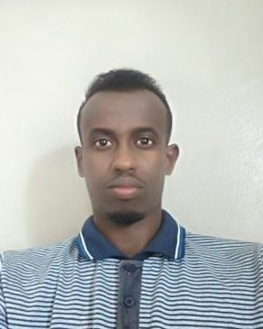

* Centre d’intérêt et loisir :

* + **Travail en groupe (en situation des projets collectifs, etc..).**
  + **Football.**
  + **Recherche d’internet.**
  + **Réseau social.**